**Лабораторная работа №23**

# Тема: Создание информационной базы проекта (Техно-рабочий проект)

Дунников Алексей

**1.4 Техническое задание**

**1.4.1 Введение**

**1.4.1.1 Наименование программного продукта**

Наименование – «Интернет-магазин «GrandFood»»

**1.4.1.2 Ответственные лица**

Разработчик: Дунников А.В.

**1.4.1.3 Сроки сдачи проекта**

10.01.2022-22.02.2022 г.

**1.4.1.4 Краткая характеристика области применения** данный интернет-магазин предназначен для людей, которые желают купить продукцию белорусского производства.

**1.4.2 Основания для разработки**

**1.4.2.1 Основания для проведения разработки**

Основание для разработки является задание на практику на тему «Разработка интернет-магазина по продаже белорусских продуктов питания «GrandFood»». Тема согласована с преподавателем, именуемым в дальнейшем заказчиком.

**1.4.2.2 Наименование и условное обозначение темы разработки**

**Наименование темы разработки -** «Разработка интернет-магазина по продаже белорусских продуктов питания «GrandFood»». Условное обозначение темы разработки (шифр темы) – «ИМППGF».

**1.4.3 Требования к программе или программному изделию**

**1.4.3.1 Требования к функциональным характеристикам**

Программа должна обеспечивать возможность выполнения следующих функций гостя:

1. Просмотр страниц;
2. Просмотр цен;
3. Просмотр товаров;
4. Просмотр расписания работы магазинов;
5. Просмотр контактов;
6. Просмотр новостей и акций;
7. Просмотр способа оплаты;
8. Доступ к социальной сети;
9. Оставление комментариев.

 Администратор (права администратора представлены всему персоналу

организации):

1) Добавление новой информации (новости, стоимость абонементов)

2) Удаление информации (удаление ненужной или устаревшей

информации);

3) Редактирование новой информации (в случае опечатки или для того, чтобы дополнить какую-то информацию);

**1.4.4 Исходные данные**

Входные данные будут вноситься в базу данных, организованные в файлы формата СУБД MySQL.

База данных «Заказы»

Данная база содержит следующие таблицы:

* Таблица «Клиенты»
* Таблица «Звонки»
* Таблица «Администраторы»
* Таблица «Страницы сайта»
* Таблица «Комментарии»
* Таблица «Товары»

**1.4.5 Требование к надежности**

Система может быть недоступна не более чем 24 часа в год. Резервирование данных осуществляет хостинг-провайдер. У администратора сайта должна быть возможность выгрузить и загрузить копию сайта.

Программа поставляется в виде веб-ресурса – на хостинге. Хостинг позволяет создавать и хранить контент на сайте. Безопасный и бесплатный хостинг Wix позволяет сосредоточиться на самом важном — создании сайта.

Все данные сайта защищены согласно международным стандартам.

Хостинг автоматически включается в момент публикации сайта. Дополнительные настройки не требуются.

Wix включает до 500 МБ трафика. Если подключить [премиум-план](https://ru.wix.com/upgrade/website), то получите до 50 ГБ в облачном хранилище и неограниченную пропускную способность.

**1.4.5.1 Требование к обеспечению надежного (устойчивого) функционирования программы**

Надежное (устойчивое) функционирование программы должно быть обеспечено выполнением Заказчиком совокупности организационно-технических мероприятий, перечень которых приведен ниже:

* Организацией бесперебойного питания технических средств;
* Использование лицензионного программного обеспечения;
* Регулярным выполнением рекомендаций Министерства труда и социального развития;
* Регулярным выполнением требований ГОСТ 51188-98. Защита информации. Испытания программных средств на наличие компьютерных вирусов.

Требования к обеспечению надежного (устойчивого) функционирования программы не предъявляются.

**1.4.5.2 Время восстановления после отказа**

Время восстановления после отказа, вызванного сбоем электропитания технических средств (иными внешними факторами), не фатальным сбоем (не крахом) операционной системы, не должно превышать 30 минут при условии соблюдения условий технических и программных средств.

Время восстановления после отказа, вызванного неисправностью технических средств, фатальным сбоем (крахом) операционной системы, не должно превышать времени, требуемого на устранение неисправностей технических средств и переустановки программных средств.

**1.4.5.3 Отказы из-за некорректных действий оператора**

Отказы программы возможны вследствие некорректных действий оператора (пользователя) при взаимодействии с операционной системой. Во избежание возникновения отказов программы по указанной выше причине следует обеспечить работу конечного пользователя без предоставления ему административных привилегий.

**1.4.6 Условия эксплуатации**

**1.4.6.1 Требование к видам обслуживания**

Интернет-магазин требует проведение каких-либо видов обслуживания. Администратор будет обновлять, редактировать и удалять какую-то информацию на сайте.

**1.4.6.2 Требование к численности и квалификации персонала**

Минимальное количество персонала, требуемого для работы сайта, должно составлять не менее 1 штатной единицы – системный администратор.

**1.4.6.3 Требование к составу и параметрам технических средств**

Доступ на данный сайт может осуществляться с помощью любого компьютера и мобильного устройства. Для хорошей работы сайт нужен устойчивое интернет-соединение.

**1.4.7.1 Требования к представлению сайта**

Для организации эффективной работы пользователя нужно создать целостный программный продукт данной предметной области, в котором все компоненты будут сгруппированы по функциональному назначению. При этом необходимо обеспечить удобный графический интерфейс пользователя. Ознакомиться можно в разделе «2.4 Разработка пользовательского интерфейса», Приложении _.

**1.4.7.2 Требования к структуре сайта**

Все названия разделов сайта, приведенные ниже, являются условными и могут корректироваться по соглашению с Заказчиком в ходе проектирования. При помощи системы управления сайтом структура и состав разделов сайта в дальнейшем могут быть изменены и дополнены. Ознакомиться можно в Приложении _.

**1.4.8 Требование к программной документации**

**1.4.8.1 Предварительный состав программной документации**

Состав программной документации должен включать в себя:

* Постановка задачи;
* Модель данных;
* Диаграмма вариантов использования;
* Диаграмма последовательности;
* Диаграмма компонентов;
* Техническое задание;

**1.4.9 Технико-экономические показатели**

Ориентировочная экономическая эффективность не рассчитываются.

Предполагаемое число использований программы в год – 365 сеансов работы на одном рабочем месте.

**1.4.10 Стадии и этапы разработки**

Для отслеживания прогресса и анализа объема работ был использован веб-ресурс Wrike. С его помощью можно быстро составить план разработки проекта и отметить степень его готовности. Подробнее ознакомиться можно в разделе «2.6 Разработка плана работы над проектом», Приложение «…»

**1.4.10.1 Стадии разработки**

Разработка должна быть проведена в три стадии:

* Разработка технического задания;
* Рабочее проектирование;
* Внедрение;

**1.4.10.2 Этапы разработки**

На стадии разработки технического задания должен быть выполнен этап разработки, согласования и утверждения настоящего технического задания.

На стадии рабочего проектирования должны быть выполнены перечисленные ниже этапы работ:

* Разработка программы;
* Разработка программной документации;
* Испытание программы;

**1.4 Техническое задание**

**1.4.1 Введение**

**1.4.1.1 Наименование программного продукта**

Наименование – «Интернет-магазин «GrandFood»»

**1.4.1.2 Ответственные лица**

Разработчик: Дунников А.В.

**1.4.1.3 Сроки сдачи проекта**

10.01.2022-11.01.2022 г.

**1.4.1.4 Краткая характеристика области применения** данный интернет-магазин предназначен для людей, которые желают купить продукцию белорусского производства.

**1.4.2 Основания для разработки**

**1.4.2.1 Основания для проведения разработки**

Основание для разработки является задание на практику на тему «Разработка интернет-магазина по продаже белорусских продуктов питания «GrandFood»». Тема согласована с преподавателем, именуемым в дальнейшем заказчиком.

**1.4.2.2 Наименование и условное обозначение темы разработки**

**Наименование темы разработки -** «Разработка интернет-магазина по продаже белорусских продуктов питания «GrandFood»». Условное обозначение темы разработки (шифр темы) – «ИМППGF».

**1.4.3 Требования к программе или программному изделию**

**1.4.3.1 Требования к функциональным характеристикам**

Программа должна обеспечивать возможность выполнения следующих функций гостя:

1. Просмотр страниц;
2. Просмотр цен;
3. Просмотр товаров;
4. Просмотр расписания работы магазинов;
5. Просмотр контактов;
6. Просмотр новостей и акций;
7. Просмотр способа оплаты;
8. Доступ к социальной сети;
9. Оставление комментариев.

 Администратор (права администратора представлены всему персоналу

организации):

1) Добавление новой информации (новости, стоимость абонементов)

2) Удаление информации (удаление ненужной или устаревшей

информации);

3) Редактирование новой информации (в случае опечатки или для того, чтобы дополнить какую-то информацию);

**1.4.4 Исходные данные**

Входные данные будут вноситься в базу данных, организованные в файлы формата СУБД MySQL.

База данных «Заказы»

Данная база содержит следующие таблицы:

* Таблица «Клиенты»
* Таблица «Звонки»
* Таблица «Администраторы»
* Таблица «Страницы сайта»
* Таблица «Комментарии»
* Таблица «Товары»

**1.4.5 Требование к надежности**

Система может быть недоступна не более чем 24 часа в год. Резервирование данных осуществляет хостинг-провайдер. У администратора сайта должна быть возможность выгрузить и загрузить копию сайта.

Программа поставляется в виде веб-ресурса – на хостинге. Хостинг позволяет создавать и хранить контент на сайте. Безопасный и бесплатный хостинг Wix позволяет сосредоточиться на самом важном — создании сайта.

Все данные сайта защищены согласно международным стандартам.

Хостинг автоматически включается в момент публикации сайта. Дополнительные настройки не требуются.

Wix включает до 500 МБ трафика. Если подключить [премиум-план](https://ru.wix.com/upgrade/website), то получите до 50 ГБ в облачном хранилище и неограниченную пропускную способность.

**1.4.5.1 Требование к обеспечению надежного (устойчивого) функционирования программы**

Надежное (устойчивое) функционирование программы должно быть обеспечено выполнением Заказчиком совокупности организационно-технических мероприятий, перечень которых приведен ниже:

* Организацией бесперебойного питания технических средств;
* Использование лицензионного программного обеспечения;
* Регулярным выполнением рекомендаций Министерства труда и социального развития;
* Регулярным выполнением требований ГОСТ 51188-98. Защита информации. Испытания программных средств на наличие компьютерных вирусов.

Требования к обеспечению надежного (устойчивого) функционирования программы не предъявляются.

**1.4.5.2 Время восстановления после отказа**

Время восстановления после отказа, вызванного сбоем электропитания технических средств (иными внешними факторами), не фатальным сбоем (не крахом) операционной системы, не должно превышать 30 минут при условии соблюдения условий технических и программных средств.

Время восстановления после отказа, вызванного неисправностью технических средств, фатальным сбоем (крахом) операционной системы, не должно превышать времени, требуемого на устранение неисправностей технических средств и переустановки программных средств.

**1.4.5.3 Отказы из-за некорректных действий оператора**

Отказы программы возможны вследствие некорректных действий оператора (пользователя) при взаимодействии с операционной системой. Во избежание возникновения отказов программы по указанной выше причине следует обеспечить работу конечного пользователя без предоставления ему административных привилегий.

**1.4.6 Условия эксплуатации**

**1.4.6.1 Требование к видам обслуживания**

Интернет-магазин требует проведение каких-либо видов обслуживания. Администратор будет обновлять, редактировать и удалять какую-то информацию на сайте.

**1.4.6.2 Требование к численности и квалификации персонала**

Минимальное количество персонала, требуемого для работы сайта, должно составлять не менее 1 штатной единицы – системный администратор.

**1.4.6.3 Требование к составу и параметрам технических средств**

Доступ на данный сайт может осуществляться с помощью любого компьютера и мобильного устройства. Для хорошей работы сайт нужен устойчивое интернет-соединение.

**1.4.7.1 Требования к представлению сайта**

Для организации эффективной работы пользователя нужно создать целостный программный продукт данной предметной области, в котором все компоненты будут сгруппированы по функциональному назначению. При этом необходимо обеспечить удобный графический интерфейс пользователя. Ознакомиться можно в разделе «2.4 Разработка пользовательского интерфейса», Приложении _.

**1.4.7.2 Требования к структуре сайта**

Все названия разделов сайта, приведенные ниже, являются условными и могут корректироваться по соглашению с Заказчиком в ходе проектирования. При помощи системы управления сайтом структура и состав разделов сайта в дальнейшем могут быть изменены и дополнены. Ознакомиться можно в Приложении _.

**1.4.8 Требование к программной документации**

**1.4.8.1 Предварительный состав программной документации**

Состав программной документации должен включать в себя:

* Постановка задачи;
* Модель данных;
* Диаграмма вариантов использования;
* Диаграмма последовательности;
* Диаграмма компонентов;
* Техническое задание;

**1.4.9 Технико-экономические показатели**

Ориентировочная экономическая эффективность не рассчитываются.

Предполагаемое число использований программы в год – 365 сеансов работы на одном рабочем месте.

**1.4.10 Стадии и этапы разработки**

Для отслеживания прогресса и анализа объема работ был использован веб-ресурс Wrike. С его помощью можно быстро составить план разработки проекта и отметить степень его готовности. Подробнее ознакомиться можно в разделе «2.6 Разработка плана работы над проектом», Приложение «…»

**1.4.10.1 Стадии разработки**

Разработка должна быть проведена в три стадии:

* Разработка технического задания;
* Рабочее проектирование;
* Внедрение;

**1.4.10.2 Этапы разработки**

На стадии разработки технического задания должен быть выполнен этап разработки, согласования и утверждения настоящего технического задания.

На стадии рабочего проектирования должны быть выполнены перечисленные ниже этапы работ:

* Разработка программы;
* Разработка программной документации;
* Испытание программы;

**Структура сайта**

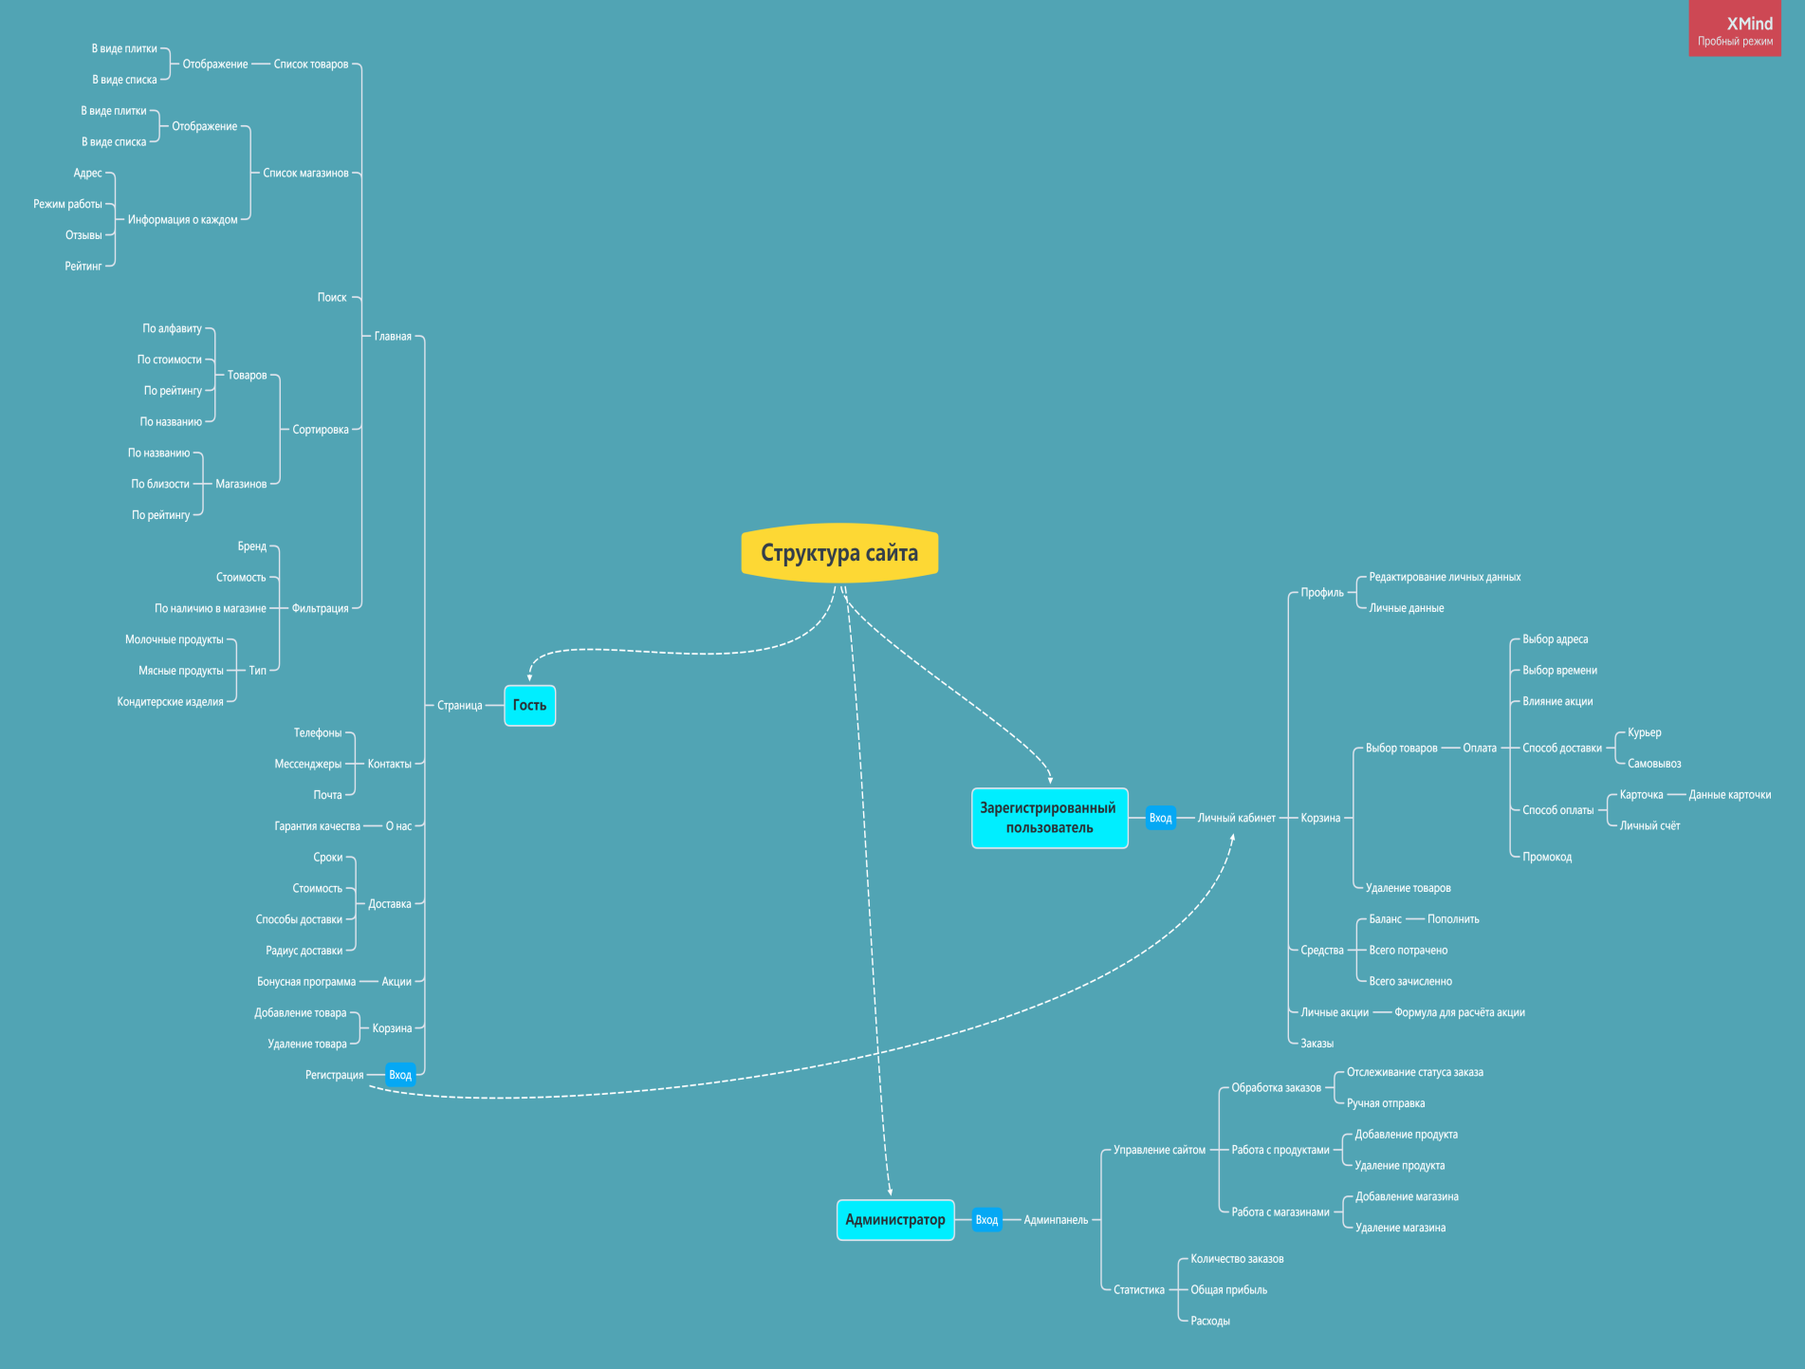

**Функциональная модель**

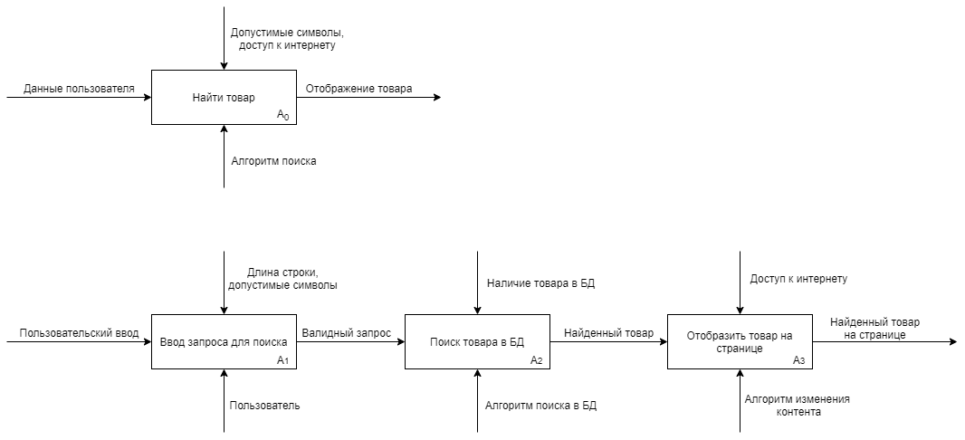

**База данных**

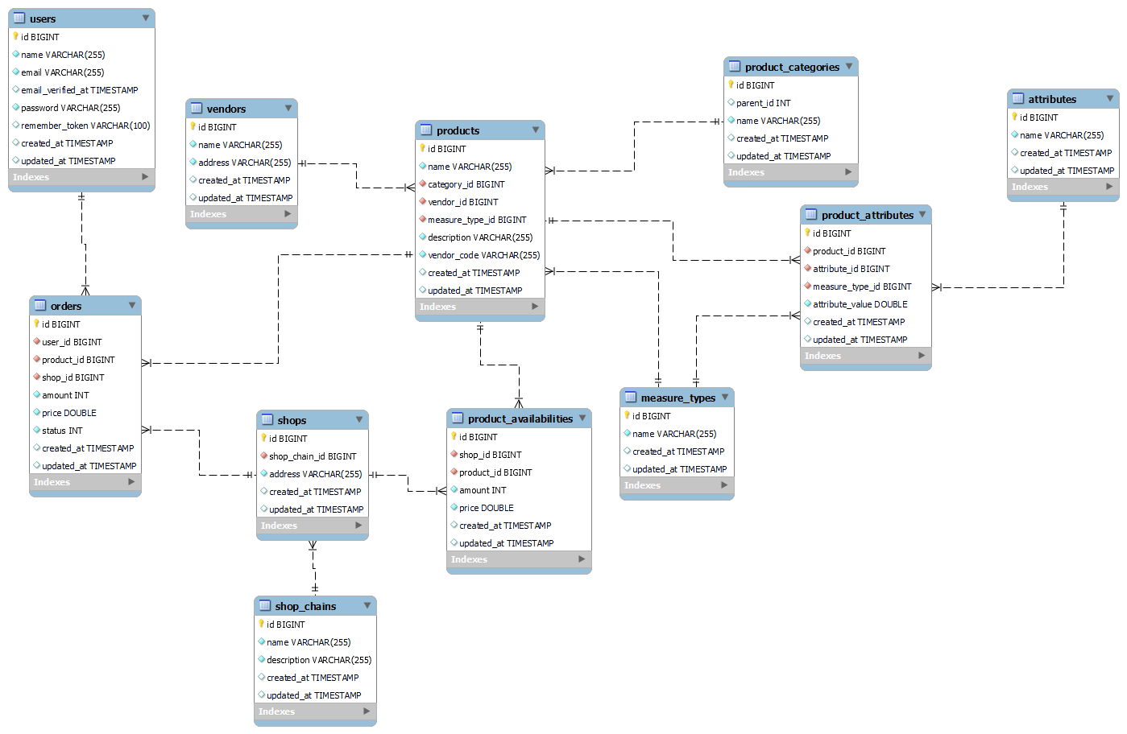

**Диаграмма вариантов использования**

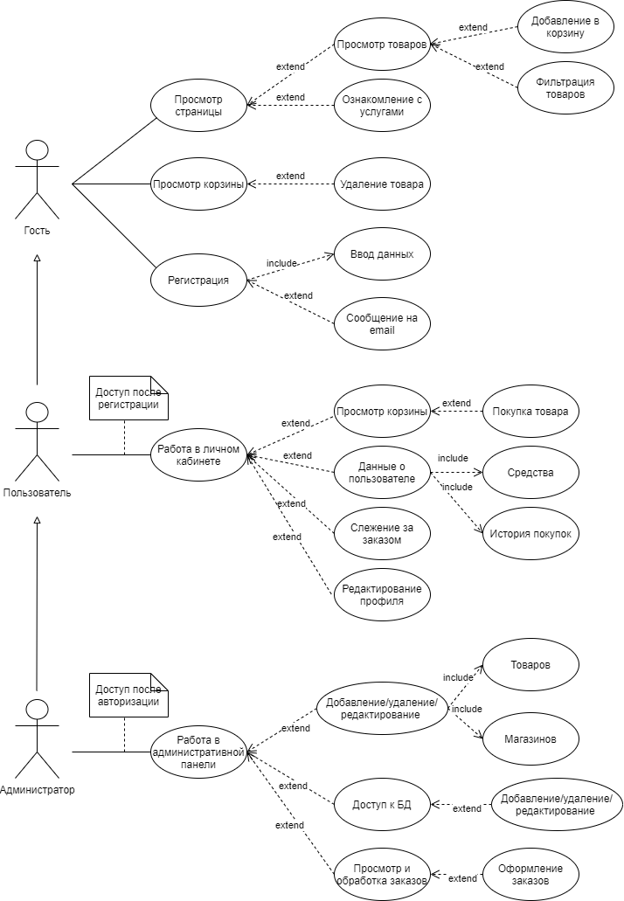

**Диаграмма последовательности**

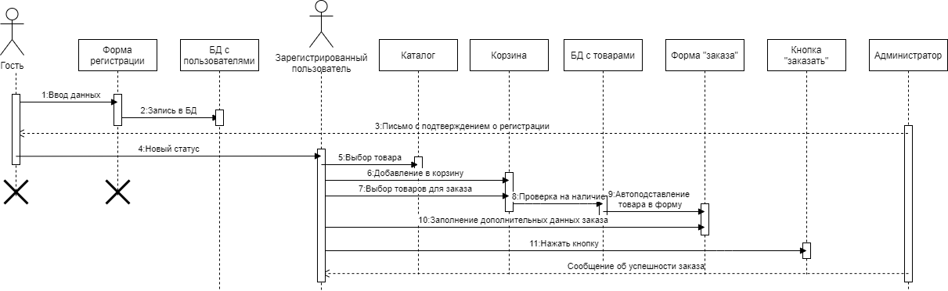

**Диаграмма состояния**

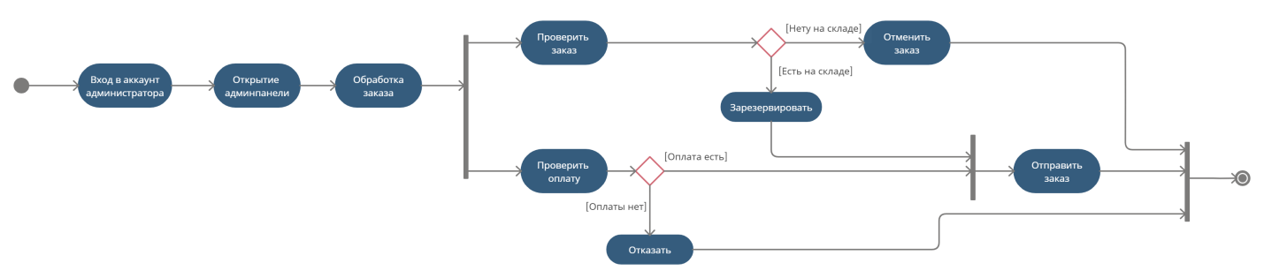

**Диаграмма деятельности**

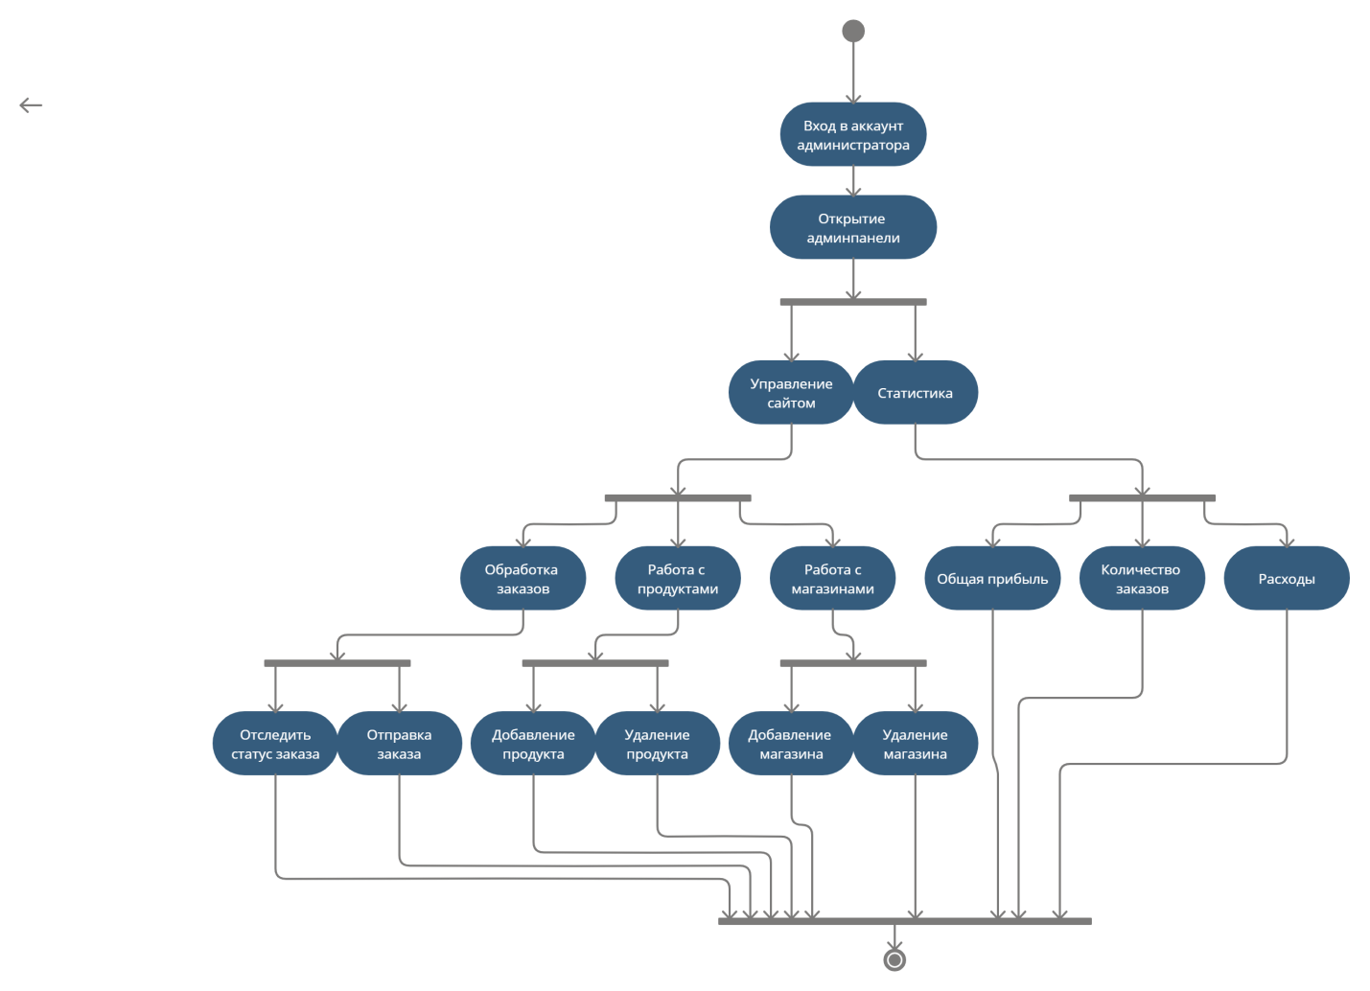

**Диаграмма классов**

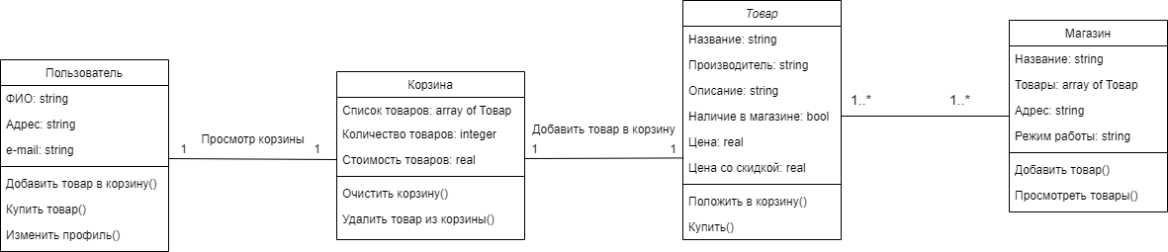

**Диаграмма объектов**

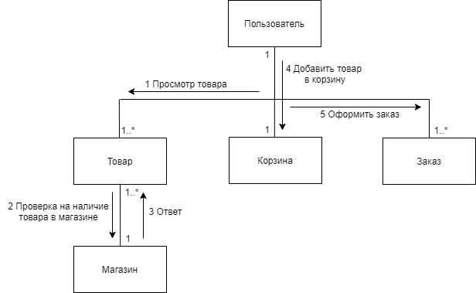

**UX-интерфейс**

Главная страница

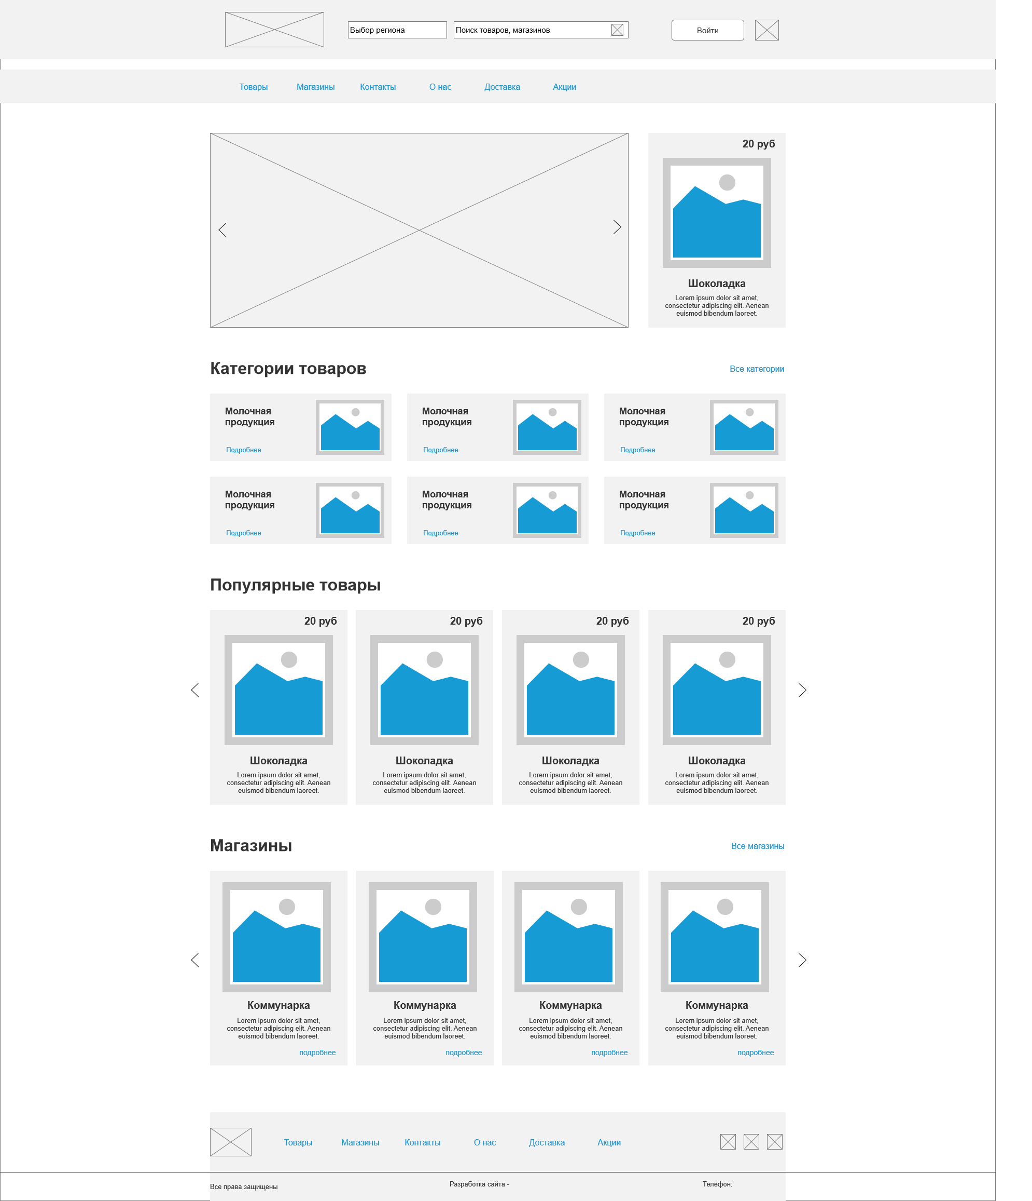

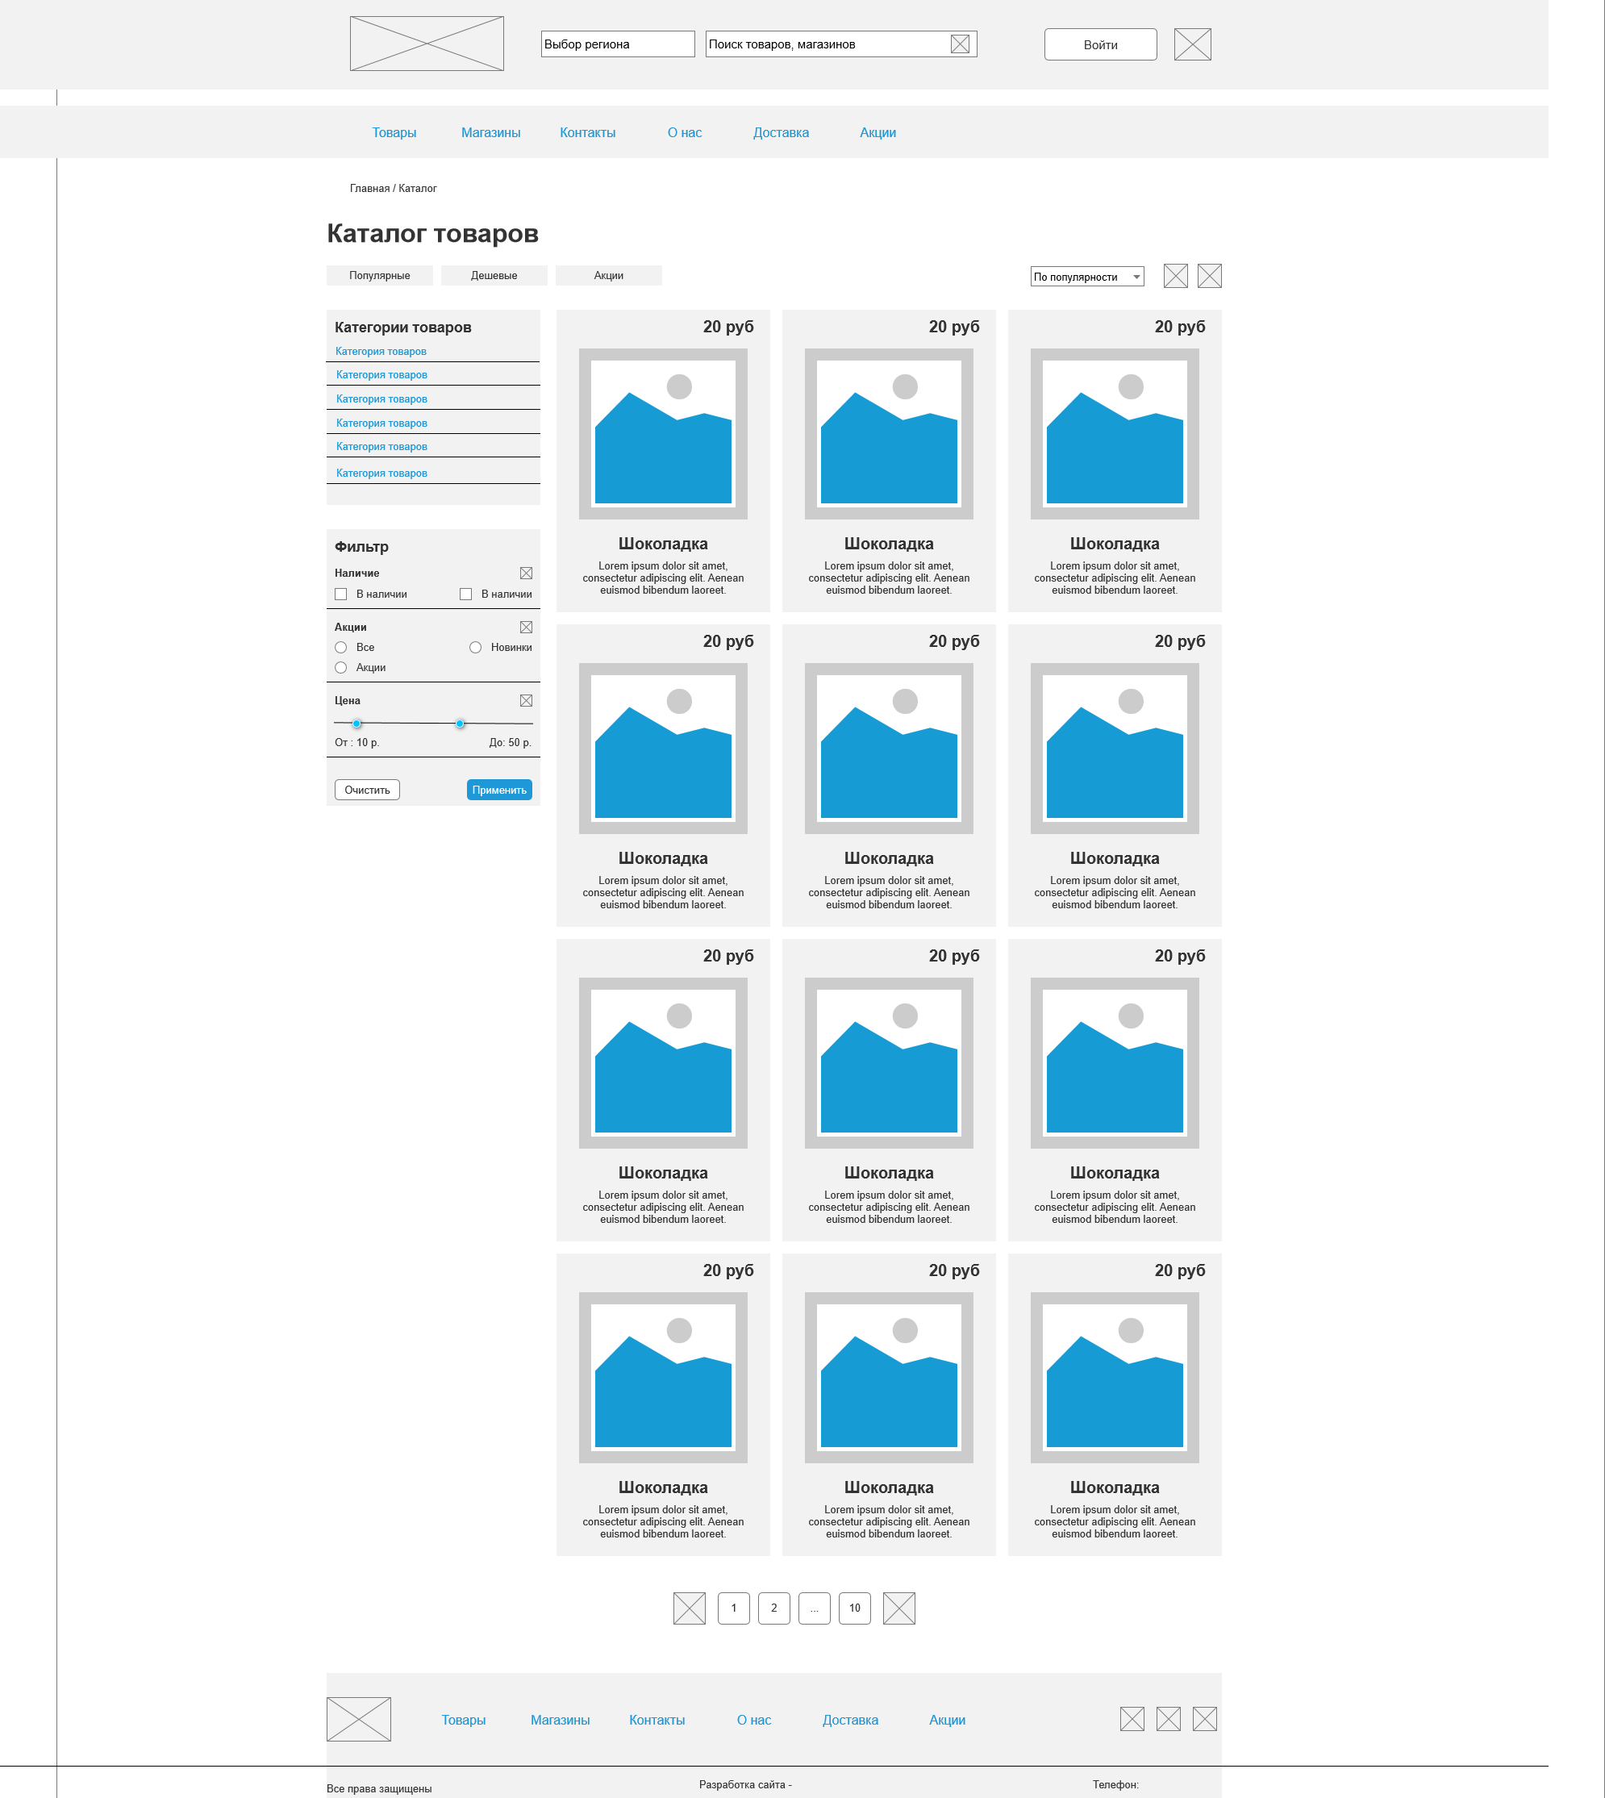

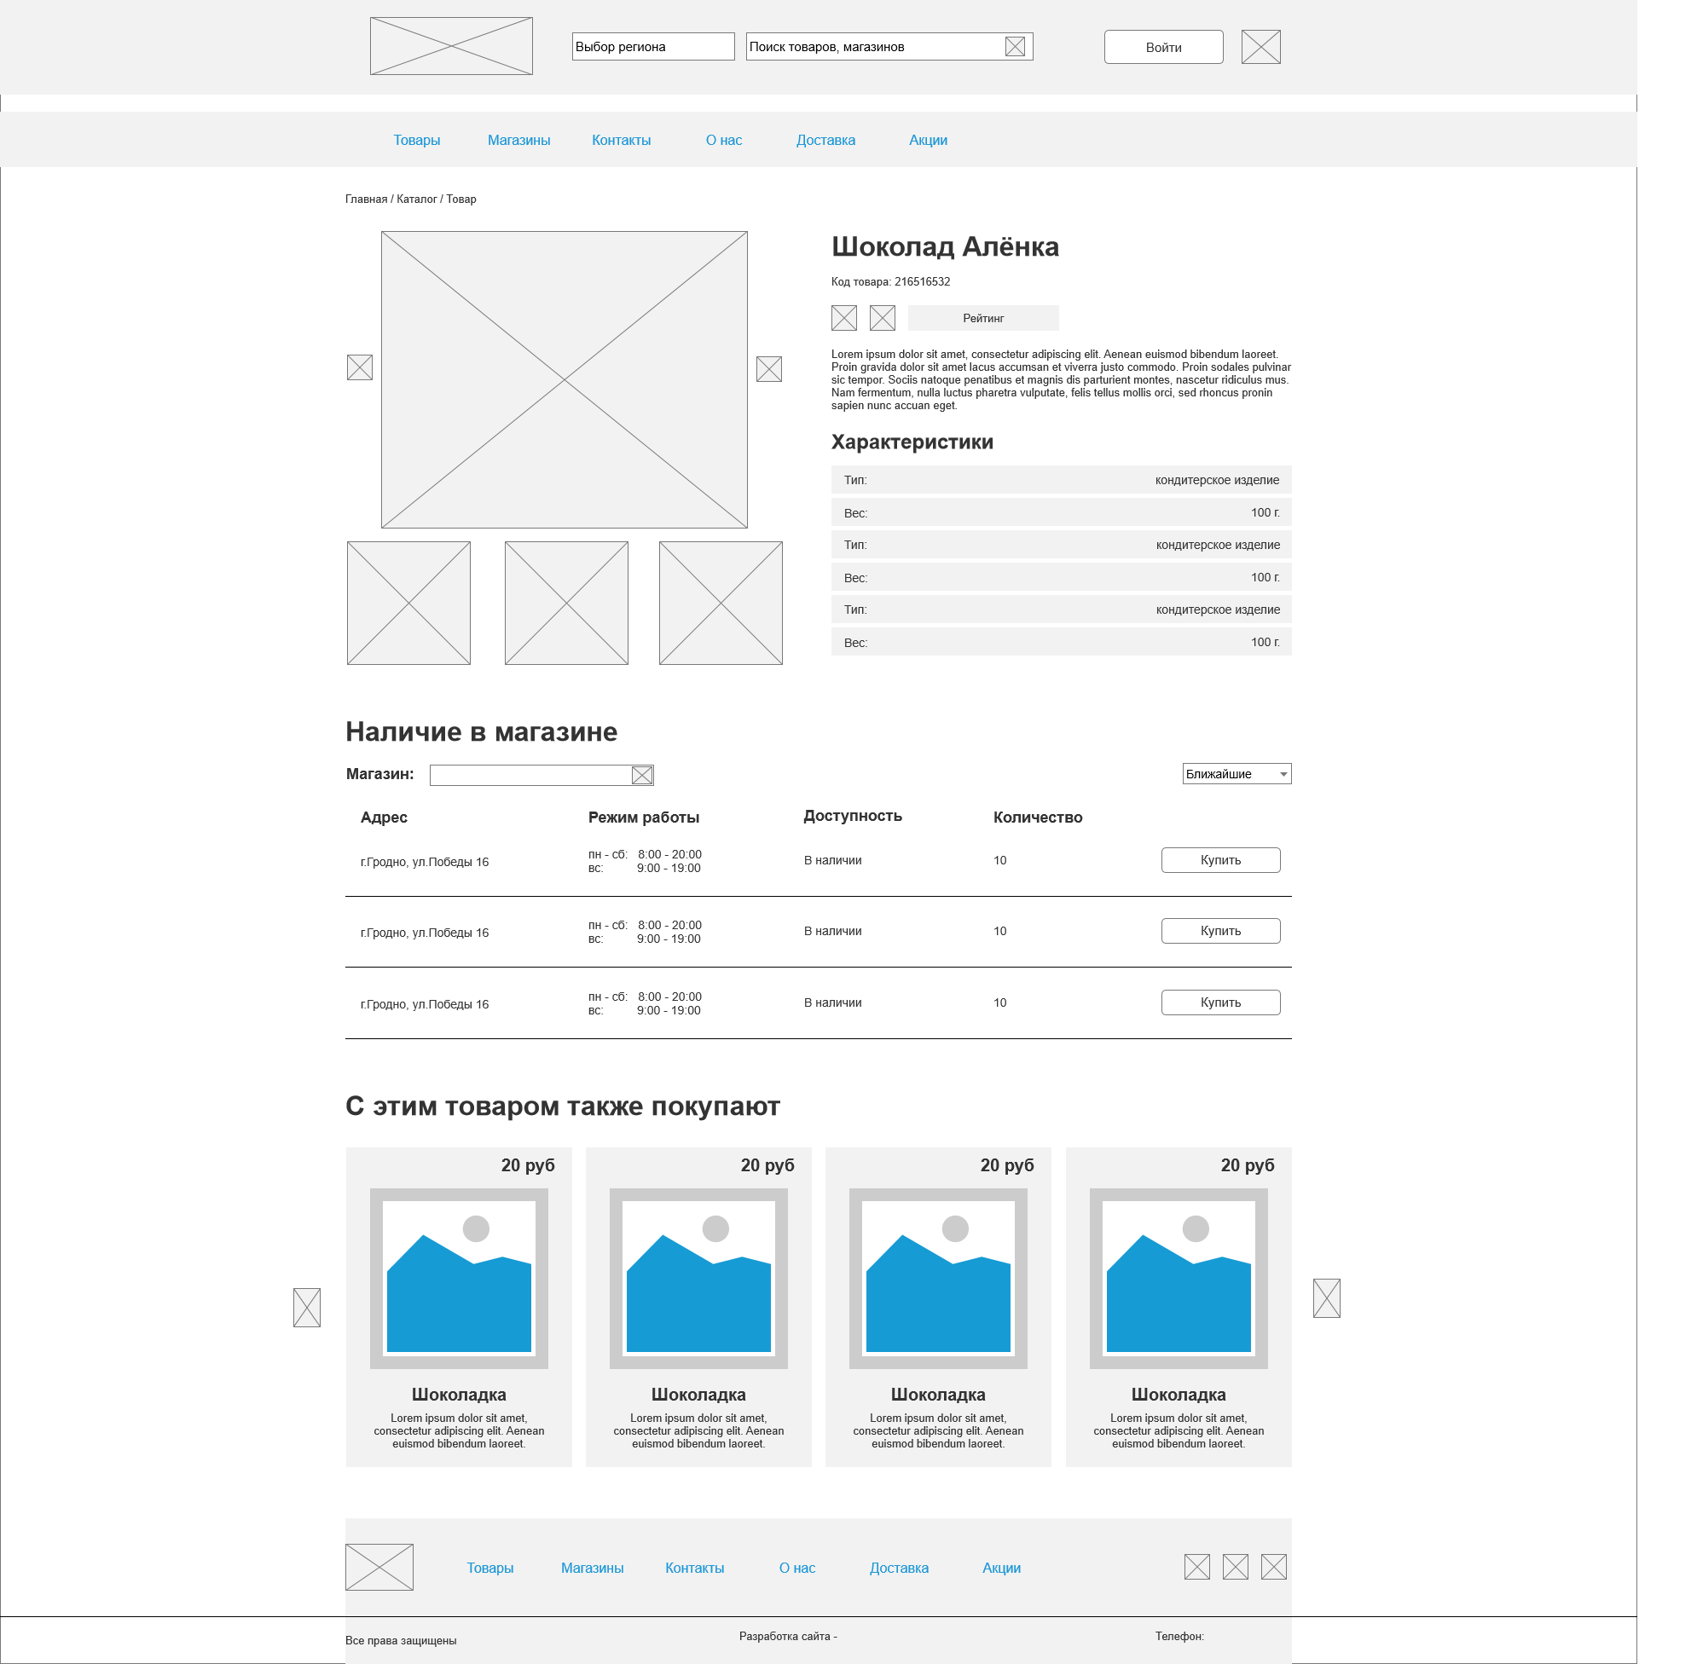

**UI-дизайн**

Компьютерная версия

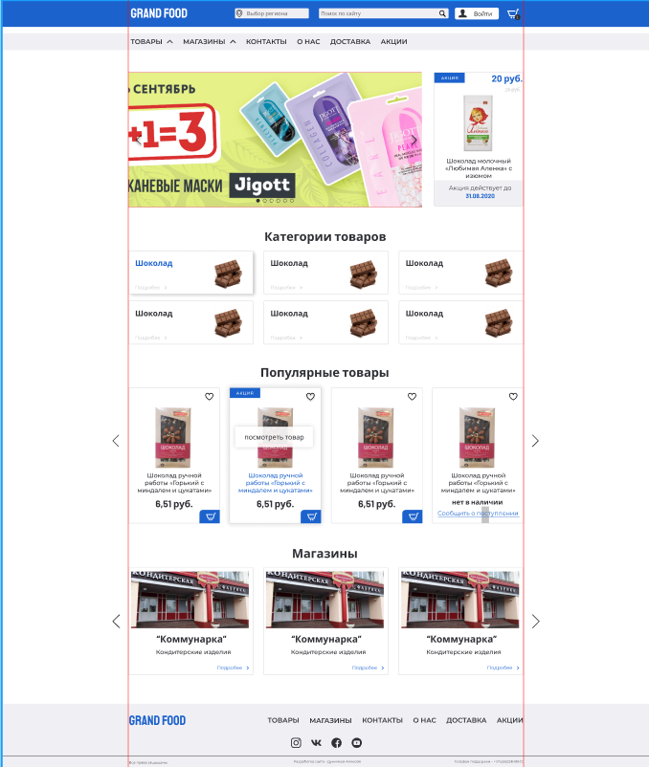

Планшетная версия

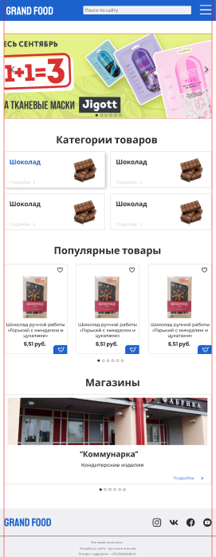

Мобильная версия

